ПРОТОКОЛ № 8 / 05.10.2022 г.

Днес 05.10.2022 г. в гр. Поморие се състоя заседание на ОИК гр. Поморие, конституирана с Решение № 1403-МИ София, 09.09.2022 г. на ЦИК, състав:

Любка Димитрова Страволемова – председател
Натали Христова Широкова – зам.председател
Кольо Георгиев Николов – зам.председател
Пенка Янкова Вакрилова - секретар
Теодора Захариева Захариева- член
Елена Николова Коева – член
Станимир Костов Стаматов – член
Александър Кръстанов – член
Мариана Борисова Димитрова – член
Славей Димитров Канариев – член
Виолета Желязкова Желева – член

се състоя заседание на ОИК при следния дневен ред:

1. Утвърждаване на образци на бюлетини за провеждане на частични избори за кмет на кметство Порой на 23 октомври 2022 г.
На основание чл. 87, ал.1, т.9 и чл.420 и сл. от Изборния кодекс, предвид Решение № 993-МИ/07.09.2019 год. и Решение № 1823- МИ/ 09.06.2020 г. на Централната избирателна комисия относно осъществяване на контрол от ЦИК при отпечатването на хартиените бюлетини при произвеждане на частични избори за кмет на кметство Порой на 23 октомври 2022 г., Общинска избирателна комисия – Поморие

На осн. чл.87 от ИК Общинска избирателна комисия:

Р Е Ш И:
УТВЪРЖДАВА образци на бюлетини за провеждане на частични избори за кмет на кметство Порой на 23 октомври 2022 год., както следва:
- Бюлетина за кмет на кметство Порой, Община Поморие, неразделна част от настоящото решение.

Бюлетините следва да се издадат в тираж, както следва:

Област |  | Община |  | Населено място |  | Брой избиратели | Предложение за тираж на бюлетини с предвиден 10% резерв.
код | Име | код | Име | Код | Име |  | Кмет на кметство
02 | Бургас | 17 | Поморие | 57790 | с. Порой | 679 | 68

Решението може да се оспорва пред Централната избирателна комисия, по реда на чл.88 от Изборния кодекс, в срок три дни от обявяването му.

Приложение № 1 към Решение №10 от 05.10.2022 г.:
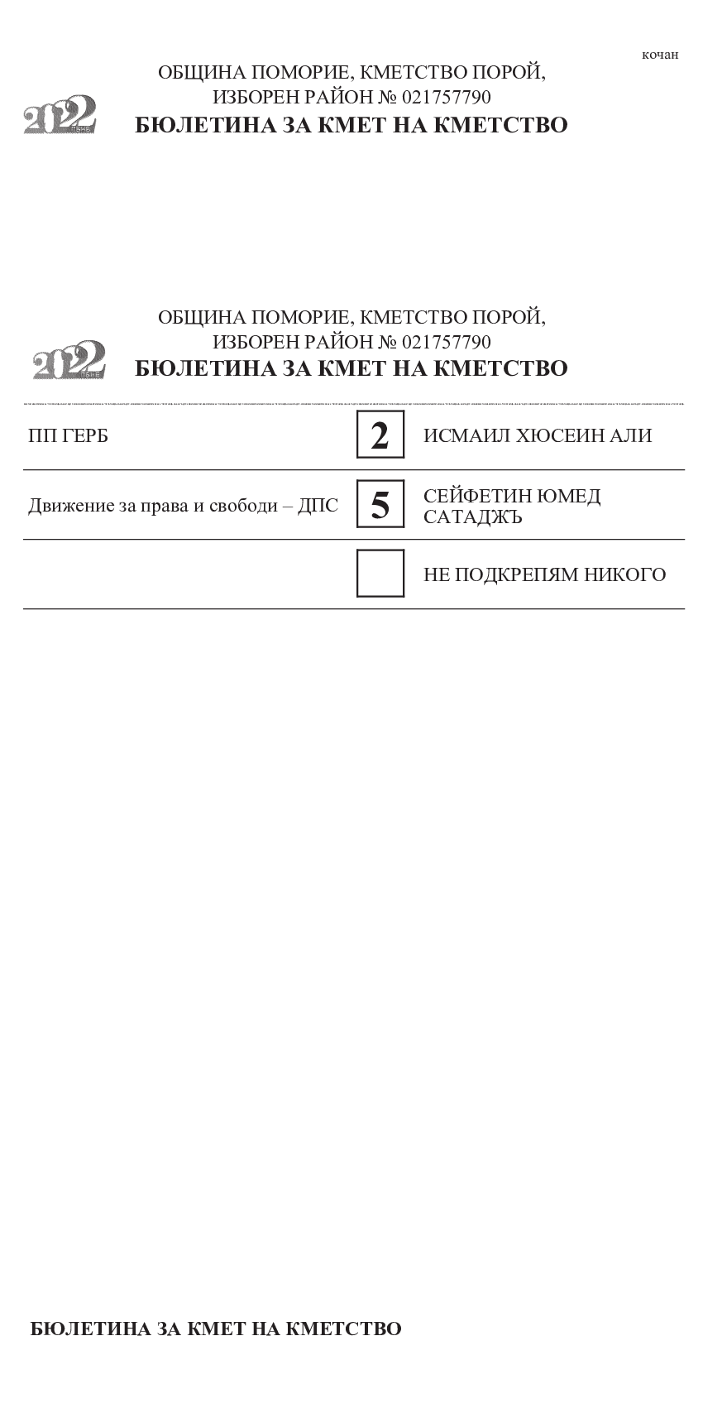
Присъствали:

Любка Димитрова Страволемова ………………………
Натали Христова Широкова …………………………….
Кольо Георгиев Николов …………………………………
Пенка Янкова Вакрилова ………………………………
Теодора Захариева Захариева…………………………
Елена Николова Коева ……………………………………
Станимир Костов Стаматов ………………………………
Александър Кръстанов ……………………………………
Мариана Борисова Димитрова …………………………
Славей Димитров Канариев ……………………………
Виолета Желязкова Желева ……………………………

